Akcesoria prototypowe do Arduino
Stwórz nowe konstrukcje wykorzystując <strong>akcesoria prototypowe do Arduino</strong>. W ofercie sklepu Botland znajdziesz wiele dodatkowych elementów do minikomputera Arduino

Akcesoria prototypowe
Akcesoria prototypowe do Arduino to dodatkowe elementy, które można wykorzystać podczas tworzenia nowych i rozbudowy obecnych już konstrukcji. Każdy kto zacznie tworzyć zarówno proste jak i zaawansowane projekty wiem o tym, że można poprawić lub zastosować inne rozwiązania w układzie i całym schemacie. Konstruktor może przełożyć niektóre akcesoria i elementy w inne miejsce oraz zamontować je pod innym kątem, dzięki temu uzyska odmienne możliwości. Akcesoria prototypowe do Arduino to między innymi wszelkiego rodzaju przewody, wtyki, minikontrolery i bardzo ważne płytki stykowe. Wyżej wymienione elementy powinien posiadać każdy konstruktor tworzący projekty przy pomocy minikomputera.

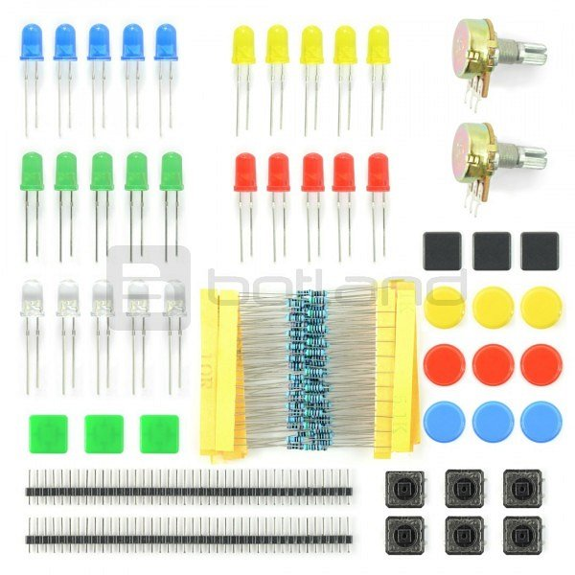
Płytki stykowe
Wspomniane wcześniej płytki stykowe to elementy, dzięki którym z łatwością można połączyć kilka układów ze sobą przy pomocy odpowiednich przewodów bez konieczności używania lutownicy. To bardzo duże ułatwienie dla konstruktora, ponieważ może przetestować różne kombinacje przed podjęciem finalnej decyzji i stałym połączeniem elementów. W przypadku zmiany koncepcji wystarczy odpiąć szybko wykorzystane styki oraz przewody.
Jeżeli szukasz wysokiej jakości akcesoriów prototypowych do swojego projektu, sprawdź bogatą ofertę sklepu elektronicznego Botland: https://botland.com.pl/302-akcesoria-prototypowe-do-arduino

